Рекомендации по выполнению лабораторных работ

1 Зачем мы здесь, и что от нас требуют
Лабораторный практикум – занятия, на которых мы, как бы, проводим свое маленькое научное исследование. На практикумах мы не только учимся работать с различным оборудованием, измеряем различные величины, но и обдумываем свои опыты, применяем теоретические знания на практике, тренируемся замечать важные и интересные особенности, и самое главное – работаем в команде.

Результатом выполнения работы должен быть отчет, который должен соответствовать определенным требованиям. Эти требования выложены на сайте МФТИ: Студентам\Институтские кафедры, центры и департаменты\Кафедра общей физики\Материалы по разделам\Механика\Лаборатория\Требования к содержанию отчёта.
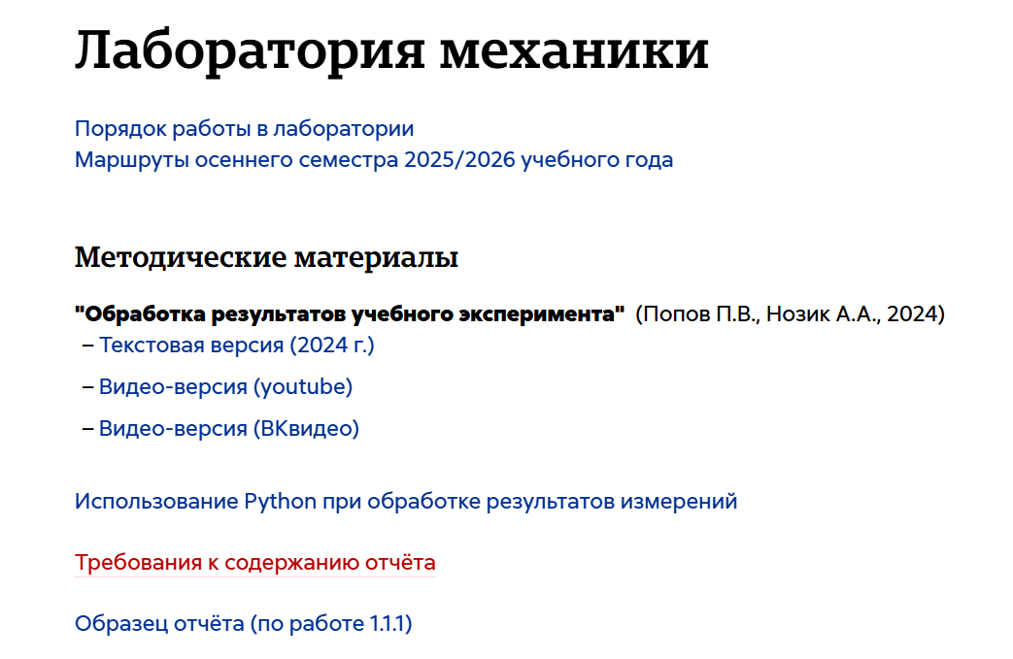

2 Подготовка к работе
- Ознакомление с описанием работы и теоретическим введением по ее тематике
- Иметь при себе общую тетрадь формата А4 для записи результатов работы, то есть отчетов (каждый отчет должен начинаться с номера и названия лабораторной работы [образец отчета есть на разделе кафедры общей физики])
- Первые 4 пункта из требования к содержанию отчета
  - Аннотация
  - Теоретические сведенья
  - Методика измерений
  - Используемое оборудование


3 Начало работы
- Ознакомление с экспериментальной установкой (Как пользоваться оборудованием)
- Записать сведенья о приборах
- При собирании электрической схемы подключать источник питания в последнюю очередь
- Проверить исправность установки
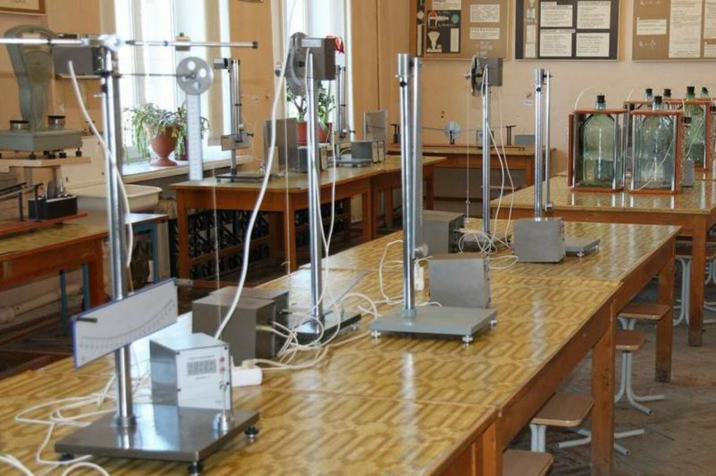

4 Проведение измерений
- Если разброс результатов измерений слишком большой, то иногда лучше попытаться устранить причину этого, чем делать больше измерений для получения нужной точности
- Надо убедиться, что за время измерений не произошло ничего, что может плохо повлиять на результаты измерений
- В таблицу с результатами измерений можно вносить значения в делениях, для избежания ошибок
- Нужно подбирать единицы измерений, чтобы всё было приятно глазу и легко читаемо
- В наименованиях строк\столбцов должны быть через запятую указаны измеряемая величина и единицы измерений
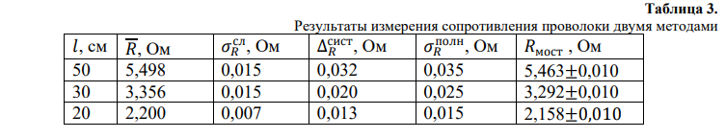

5 Расчеты, анализ и представление результатов
- Для измеряемых величин результаты должны быть представлены в виде среднего значения, погрешности и количества измерений
- Для результатов косвенных измерений записывается их зависимость от измеряемых величин, средние значения и погрешности
- Тк погрешность удается определять с точностью менее 20%, при записи нужно округлять величину ошибки до одной-двух значащих цифр.
- При записи результата измерения последняя цифра значения физической величины должна быть того же разряда, что и в погрешности.

6 Построение и обработка графиков
- Перед построением графика нужно выбрать масштаб и начало отсчета так, чтобы график занимал всю площадь
- Нужно обязательно давать наименования осям и через запятую указать единицы измерений
- На миллиметровке лучше всего ставить на толстые полосы удобные величины
- Сначала лучше указывать точки карандашом, чтобы можно было, если что, исправить
- Точки должны быть четкими и видными
- Точки разных графиков должны быть обозначены по-разному
- На графике должны быть указаны кресты погрешности, если позволяет масштаб
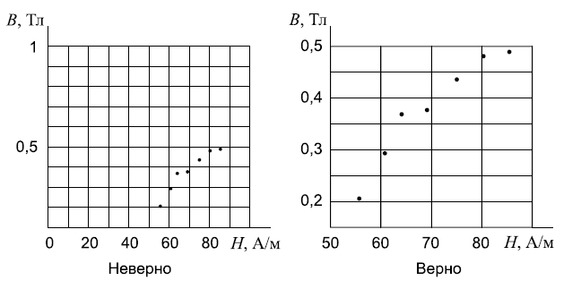

А дальше Боря<3

